***Лабораторная работа №8.***

После запуска программы, создаем новую модель.

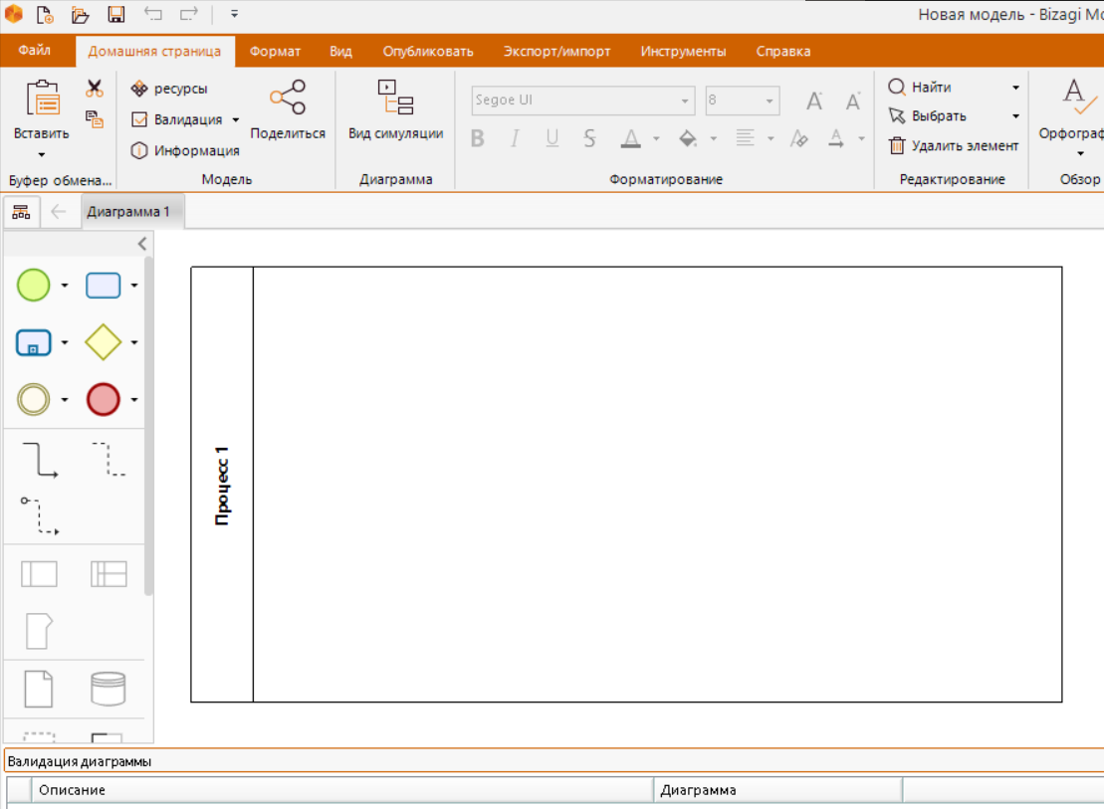

Название «‎Процесс 1» меняем на «‎Заказ автотранспорта».

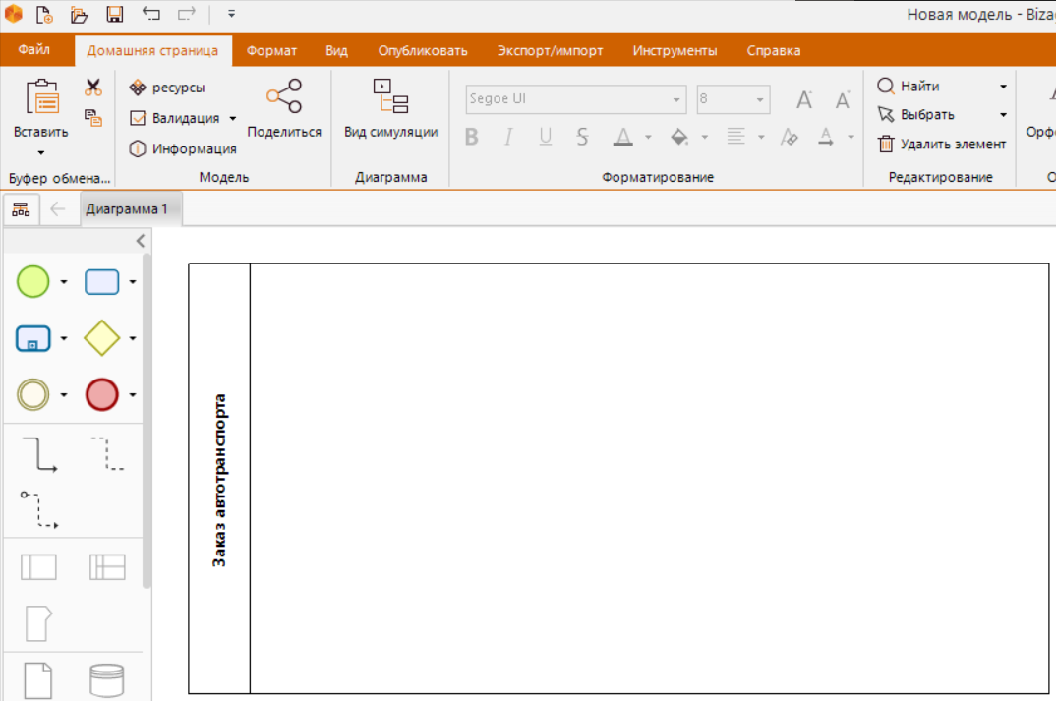

При помощи инструмента «‎Дорожка» задаем три дорожки (трижды перетаскиваем элемент в пул).

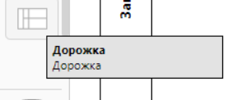

Переименовываем «‎Дорожка 1-2-3» в «‎Гараж», «‎Отдел заказов», «‎Заказчик».

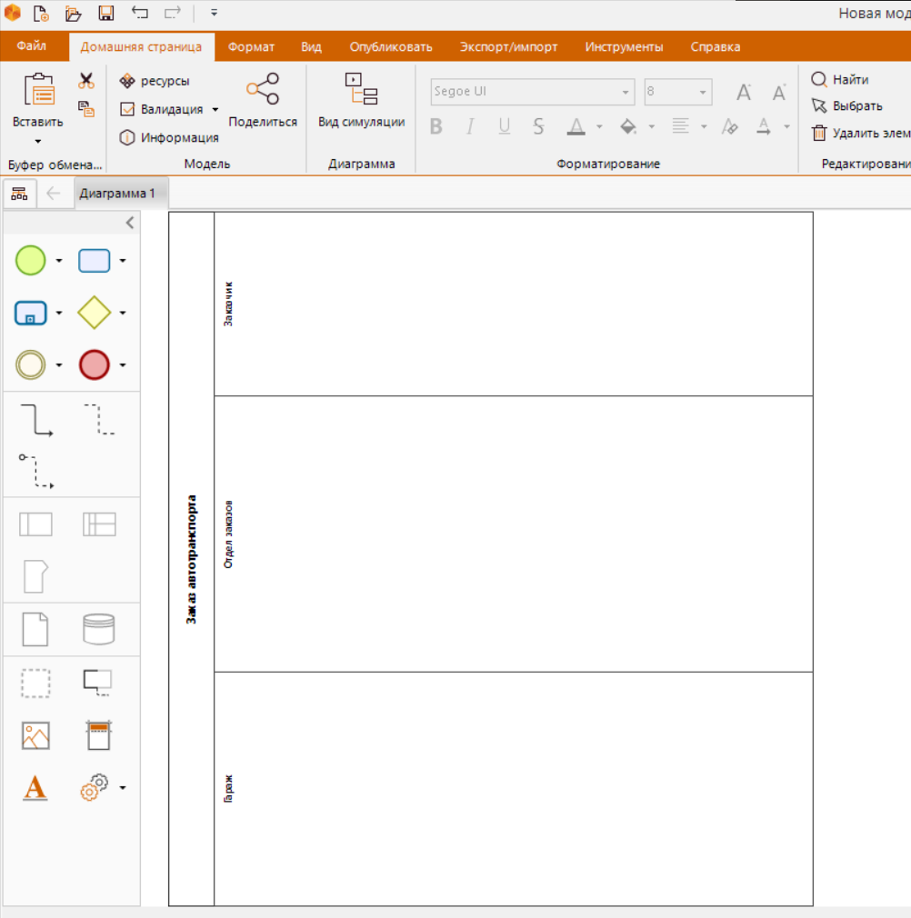

На дорожке «‎Заказчик» создадим бизнес-процессы: «‎Старт процесса» и «‎Ввести заявку».

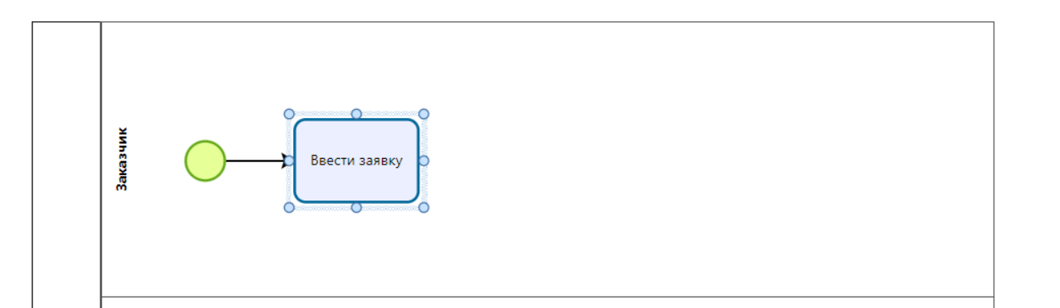

Заполняем остальные бизнес-процессы по всем дорожкам. Заодно «‎подгоняем размер» дорожек.

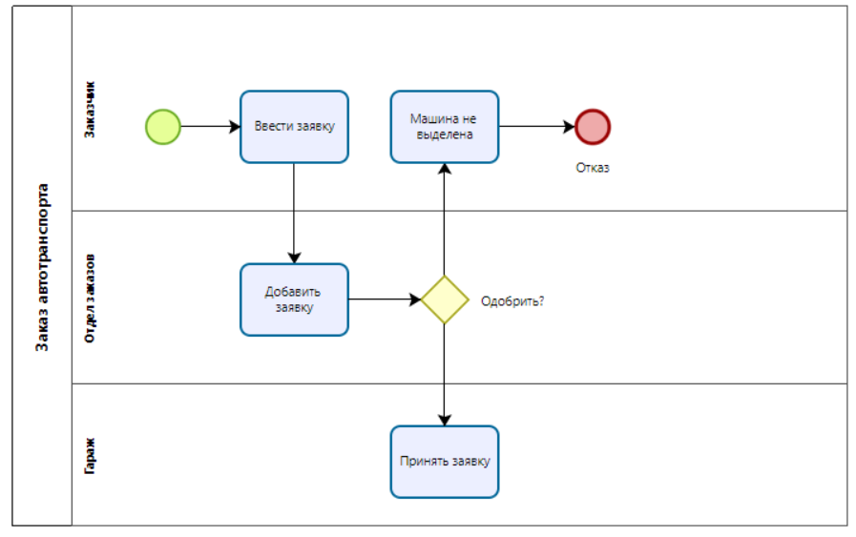

Добавляем развилку и комментарии к уже созданной развилки. При создании связей важно следить, чтобы процесс подсвечивался при добавлении к нему связи.

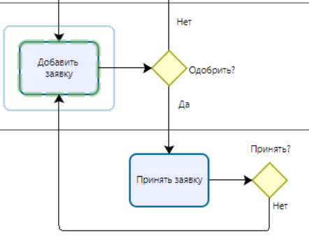

При сохранении модели происходит проверка ее на ошибки — Валидация.

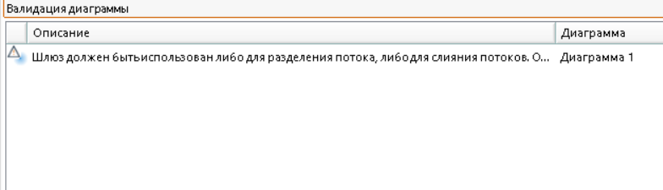

Исправим появившуюся ошибку. Добавим второй выходной поток для развилки «‎Принять?».

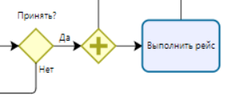

Валидация проходит успешно:

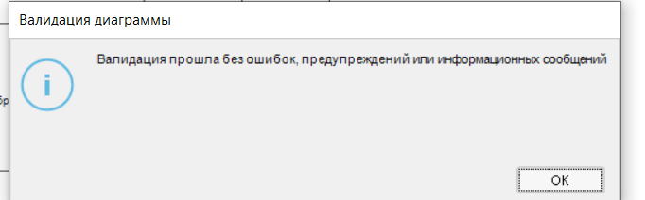

Расширим модель.

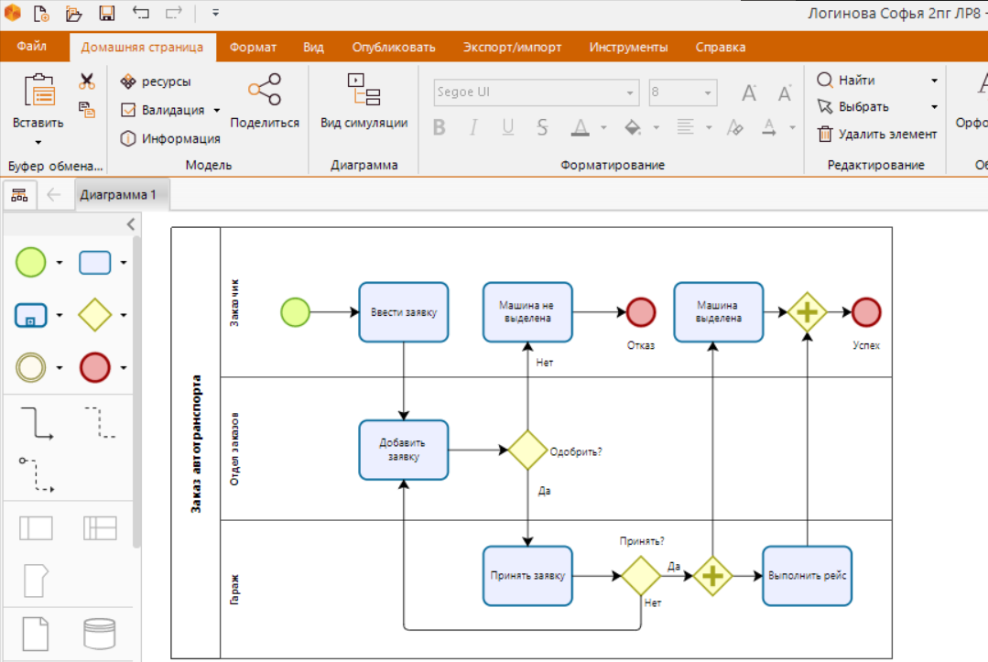

Каждой задаче назначаем тип через контекстное меню.

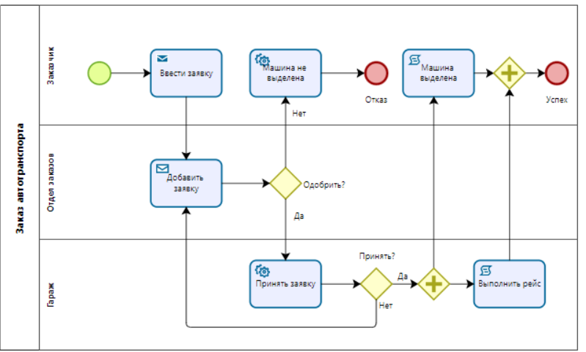

Добавим продолжительность задачи для «‎Принять заявку», а также для «‎Машина выполнена».

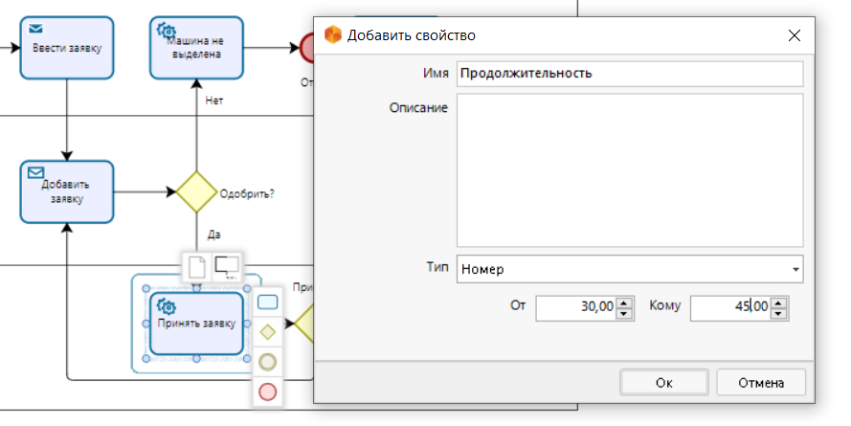

Сохраняем модель:)

Таким образом, в ходе данной лабораторной работы были изучены основные элементы инструментария программного продукта для создания бизнес процессов с возможностью проверки (валидацией).